Государственное учреждение социального обслуживания населения Тульской области
«Социально-реабилитационный центр для несовершеннолетних Белевского района»

Конспект открытого мероприятия
ко Дню защиты детей
«Проделки Бармалея»
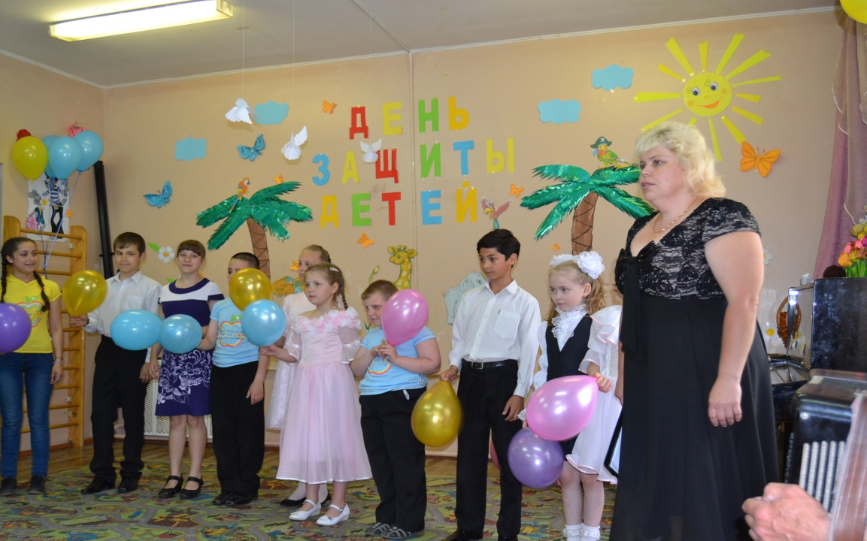

Подготовила: воспитатель
Батуричева С.Н.

Белев, июнь, 2015
Цель: Создать радостную праздничную атмосферу. Вызвать желание принимать активное участие в празднике.
Задачи:
- Стимулировать совместную музыкально-игровую деятельность, эмоциональную отзывчивость детей;
- Развивать доброжелательные отношения между детьми.
Предварительная работа: разучивание стихотворений, песен, танцев, игр к празднику; оформление стенгазет.
Оборудование: музыкальный центр, атрибуты к конкурсам.

Ход праздника:
- Организационное начало. Введение в тему праздника.
Под запись песни 1. «Детство - это смех и радость» дети с шарами входят в зал.
Ведущая: День первый лета, стань ещё светлей!
Встречают 1 июня всюду!
Ведь этот День - защиты всех детей!
Его недаром отмечают люди!
Чтобы взрослые и дети
Жили счастливо на свете,
Что нам нужно?
Дети, мир и дружба!
Перекличка.
1 реб. Сегодня, в этот первый летний день
Для нас распустит листья даже старый пень
И каждая травинка нам цветок подарит
И не укусит никого комарик.
2 реб. Всё потому, что праздник наступил,
Он всех детей Земли объединил
Мечтаем все мы вместе об одном,
Чтобы у каждого была семья и дом,
3 реб. Чтобы и нас, и мы – любили,
И в детстве без забот и горя все мы жили.
Поэтому мы просим всех людей,
Чтоб защитили и ценили нас - детей! "
Песня «Светит солнышко для всех»
- Основная часть
Ведущая. Здравствуйте, ребята и гости! Наступает прекрасная пора-лето! А это значит, что мы с вами будем больше гулять, играть и веселиться, потому что лето – это пора отдыха от занятий. К тому же первый день лета – это праздник всех детей. Вы любите праздники?
Дети:
Да!
Ведущая:
Готовы веселиться?
Дети:
Да!
Перекличка.
4 реб. Мы встречаем праздник лета,
Праздник солнца, праздник света.
Приходите в гости к нам.
Рады мы всегда гостям.

5 реб. Прилетят на праздник птицы
Дятлы, ласточки, синицы.
Будут щелкать и свистеть
Вместе с нами песни петь.

6 реб. Зажужжат вокруг стрекозы,
Улыбнуться маки, розы.
И оденется тюльпан
В самый яркий сарафан.

7 реб. Мы встречаем праздник лета
Праздник солнца, праздник света
Солнце, солнце, ярче грей
Будет праздник веселей.

  - Танцевальная композиция под песню "Милые взрослые".
Ведущая: Молодцы, отлично справились! И по поводу праздника я хочу угостить вас конфетами. Вот я приготовила для вас корзинку со сладостями. (Ищет).Ой, где же она? Пропала корзинка, а вместо нее записка. Что же это такое? (Читает записку) : «Не будьте малышами, меньше хлопайте ушами. Тоже я люблю конфетки, так что всем спасибо, детки. Бармалей».
Ведущая: Ничего себе, ребята. А конфеты-то наши унес Бармалей. Даже не спросил. Можно так поступать? Можно без спроса брать?
Дети: Нет!
Ведущая: Что будем делать? А вы знаете, где живет Бармалей?
Дети: В Африке.
Ведущая: Ну что, пойдем в Африку искать Бармалея? Вы готовы?
Дети: Да!
Ведущая: Тогда в путь!
  - Выход Дяди Степы
Под музыку появляется Дядя Степа.
Дядя Степа: Здравия желаю, товарищи дети! Позвольте представиться – старший лейтенант Степан Степанов, можете называть меня просто Дядя Степа. Куда направляетесь?
Ведущая: Мы идем в Африку искать Бармалея. Сегодня детский праздник, а он унес наши конфеты.
Дядя Степа: Ох, уж этот гражданин Бармалей, опять за старое взялся, снова набедокурил.
Но знаете ли вы, что дорога в Африку полна трудностей и неожиданностей?
Ведущая:Но что же делать? Как же праздник и без угощения?
Дядя Степа: Но если вы знаете правила дорожного движения, дорога будет не страшна. Вы знаете правила дорожного движения?
Дети:
Да!
Дядя Степа: А вот я сейчас проверю!
  - Игра "Назови знаки"
Дядя Степа показывает дорожные знаки, дети должны назвать их.
Дядя Степа: Молодцы, вижу, что со знаками вы знакомы. А сейчас проведем с вами тренировку. Хочу убедиться, что вы знакомы с правилами не только на словах, но и на деле.
  - Игра «Трамваи»
Для проведения игры потребуется по одному обручу для каждой команды и по одной стойке.
Участники в каждой команде делятся на пары: первый — водитель, второй — пассажир. Пассажир находится в обруче. Задача участников как можно быстрее обежать вокруг стойки и передать обруч следующей паре участников. Побеждает команда, первая выполнившая задание.
  - Игра «Сигналы светофора"
На площадке расставляются стойки. Играющие каждой команды встают друг за другом цепочкой и кладут руки на плечи впереди стоящему. В руках у ведущего игры мешочек с шариками (мячиками) красного, жёлтого, зелёного цвета. Капитаны по очереди опускают руку в мешочек и достают по одному шару. Если капитан достал красный или жёлтый шар, то команда стоит на месте; зелёный — передвигается к следующей стойке. Чья команда быстрее придёт к финишу, та и выиграла.

Дядя Степа: Ну что же, ребята, вы меня порадовали. Вижу, сумеете одолеть путь до Африки. А чтобы поддержать вас позвольте мне продолжить путь с вами.
Ведущая:
Конечно, Дядя Степа, мы будем только рады! Ну что, ребята, отправляемся в Африку?
Звучит музыка из к/ф «Про Красную Шапочку» «Если долго – долго… »

  - Танцевальная разминка «Если долго-долго»
  - Выход Бабы-Яги
Под музыку появляется Баба Яга на метле.
Баба Яга: Стоять! Бояться! Деньги не прятать!
Дядя Степа: Ого! Знакомые все лица! Гражданочка, предъявите документики!
Баба Яга: Фу-фу, какие документики!
Дядя Степа: Вы находитесь в международном розыске по поводу систематического превышения скорости полета в ступе и за разбой.
Баба Яга: Ой, надо же так было влипнуть! На полицию нарвалась! Касатик, да ты что, какое превышение скорости, да моя ступа давным – давно сломалась, а метла еле передвигается. Я пенсионерка порядочная. Ребятишек люблю, вот решила поиграть с ними, а вы меня не так поняли.
Ведущая: Хороши игры!

Баба Яга: Нет правда, правда, вставайте-ка в круг сейчас такую игру покажу – закачаетесь.
  - Игра – ворчалка «Это я, это я, это все мои друзья!
Баба Яга:
Отвечайте громко, дружно: «это я, это я, это все мои друзья».
Отвечайте громко, но
Есть условие одно:
Кое-где вы промолчите,
А где нужно – там кричите!
- Кто из вас, скажите, дети, целый год мечтал о лете?
- Кто из вас сейчас узнаем, здесь от скуки умирает?
- Кто в лесу, на речке, в поле играться любит на просторе?
- Летом кто всех удивляет – в постели лёжа отдыхает?
- Кто, хочу у вас узнать, любит петь и танцевать?
- Кто из вас не ходит хмурый, любит спорт и физкультуру?
- Кто из вас такой ловкач, лучше всех играет в мяч?
- Кто из вас, все скажут ах, загорает в сапогах?
- Кто их вас, узнать хочу, забияка и драчун?
- Кто из вас, из всех, ребятки, держит вещи все в порядке?
- Кто из вас, из малышей, ходит грязный до ушей?

Дядя Степа: Ну, Баба Яга, смотри, в этот раз прощаю, но в следующий раз за такие шуточки можно и в отделение полиции попасть!
Баба Яга: Что вы, что вы, я все поняла. А куда вы направляетесь?
Ведущая: В Африку, искать Бармалея. Он стащил наши конфеты.
Баба Яга: Ах, он аферист проклятый! А вы не боитесь в Африку идти?
Ведущая: Нет, с нами же Дядя Степа.
Баба Яга: Нет, полиция – это, конечно, хорошо, но там же еще страшные звери! Вы знаете какие там звери?
Ведущая: Конечно, знаем и тебе покажем.
  - Песня - игра «У жирафа пятна пятна»
Баба Яга: Ой, порадовали бабушку. Ну, касатики, за такое дело покатаю вас на метле, хотите?
Дети: Да!
Баба Яга катает детей на метле.
Баба Яга: Ой, радикулит замучил, пойду спину натру, до свидания ребятня, удачи!
Ведущая: Ну что, отправляемся дальше.
  - Песня «Если с другом вышел в путь»
  - Выход Бармалея
Появляется Бармалей под музыку
Бармалей:
Ааааа, глупые детишки, девчонки и мальчишки! Красота, обед сам ко мне пожаловал!
Дядя Степа: Гражданин, не торопитесь!
Бармалей: А ты еще кто такой? Сейчас как взмахну саблей!
Дядя Степа: Старший лейтенант Степан Степанов. Вы арестованы по обвинению в краже! Пройдемте!
Бармалей: Да вы что? Вы на моей территории, я не подчиняюсь вашим правилам! И что бы подарки свои вернуть, пройдите мои испытания!

  - Эстафета «Попади кокосом в цель»
(Выстраиваются команды в колонны. У каждого игрока в руках мешочки «кокосы». Нужно бросать мешочки в обруч. Выигрывает та команда, у кого больше «кокосов» в обруче).

  - «Морской капитан»
(На палочке привязана веревка, в конце веревки- кораблик. На скорость должны накручивать веревку на палочку).

  - Эстафета «По кочкам, по кочкам»
( Под веселую музыку дети прыгают на фитболах, обходя препятствия.).

Дядя Степа: Ай-ай-ай, как не стыдно воровать конфеты у детей, тем более в праздник, а мы для тебя так старались!
Бармалей: Какой праздник? Я не знал, что праздник. Я все верну!
(Бармалей суетится, достает корзину из кустов) . Вот ваши конфеты в целости и сохранности! Простите!
Ведущая: Ребята, простим Бармалея?
Дети: Да!
Дядя Степа: И чтобы было это в последний раз!
Бармалей: Ой, спасибо! На радостях-то ноги сами в пляс идут! А ну-ка, песню нашу пиратско-бандитскую!
Дядя Степа: Гражданин!
Бармалей:
Ой! Извините, увлекся! Песню веселую!
  - Песня «Взрослые и дети»
Перекличка.
1 реб. С детства мы любим
Играть и смеяться.
С детства мы учимся
Добрыми быть.
Вот бы такими
Всегда оставаться,
Чтоб улыбаться
И крепко дружить!

2-й: О чём мечтают дети?
У нас мечта одна:
Пусть будет на планете
Мир - добрый как весна!
Мир в каждом доме,
В каждой стране,
Мир - это солнце
На нашей земле!

  - Танец «Не отнимайте солнце у детей»
- Заключительная часть
Ведущая. Вот и подошёл к концу наш праздник.
На прощание, у меня есть одно пожелание.
Всем вам советую дружить.
Вы ссориться не смейте!
Потому что без друзей
Не прожить на свете!
Да здравствует дружба! Ура!
Да здравствует лето! Ура!
Да здравствуют дети! Ура!
Ещё раз с праздником вас, детвора!

Ведущая, Дядя Степа и Бармалей угощают детей конфетами, прощаются, уходят под запись песни "Подари улыбку миру"

Отзывы педагогов о мероприятии «Проделки Бармалея»

